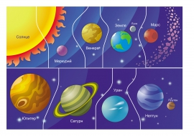Муни 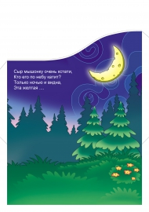цип альное казённое общеобразовательное учреждение
"Касторенская средняя общеобразовательная школа №1"
Касторенского района Курской области

Классный час «78 годовщина освобождения Касторного от немецко-фашистских захватчиков» 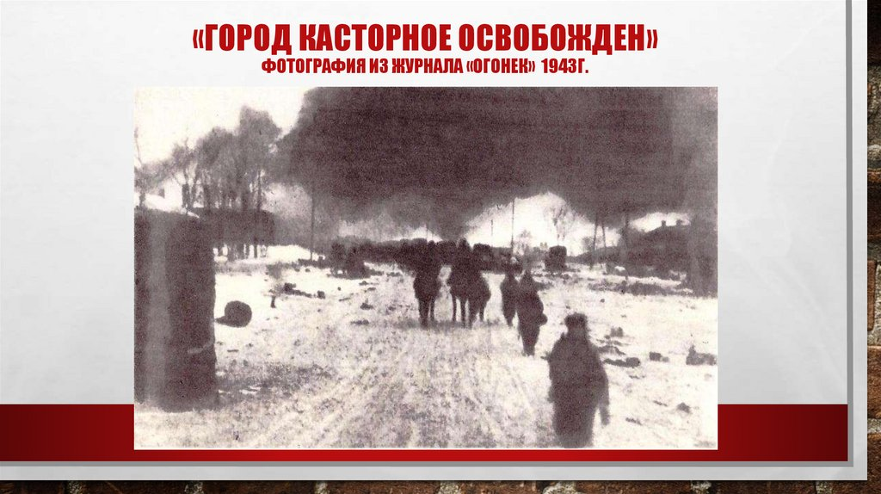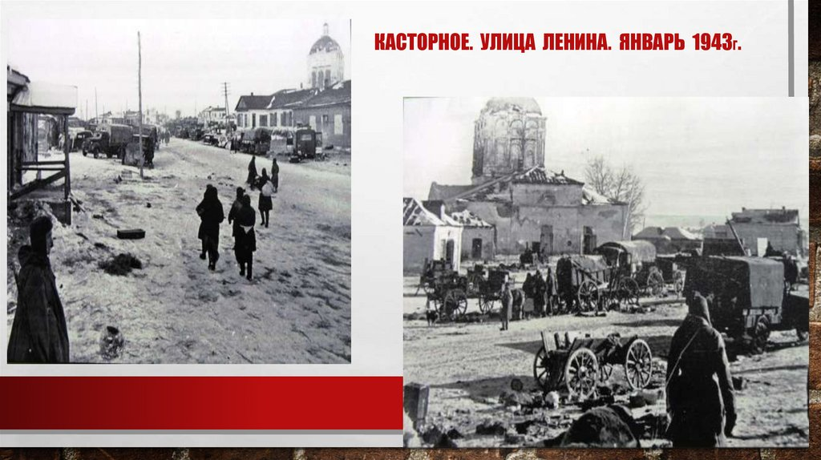

Составила :Мулявко Лариса Николаевна
учитель начальных классов
I квалификационной категориип. Касторное 28 января 2021 год
Тема:«78 годовщина освобождения Касторного от немецко-фашистских захватчиков»

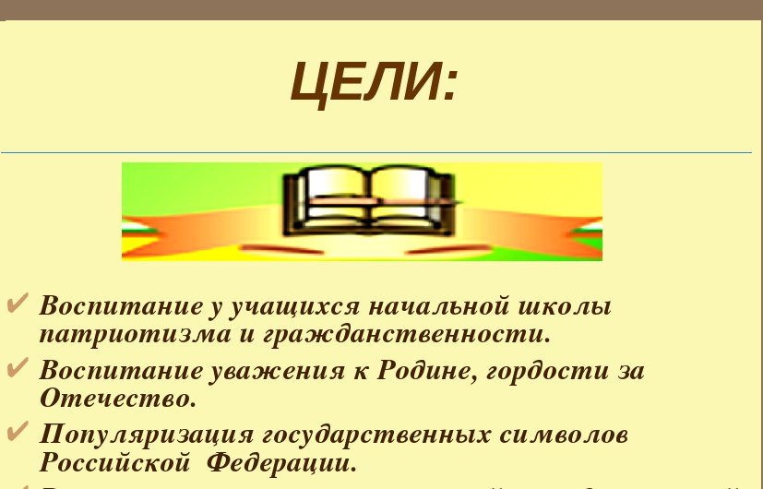

Учитель: Дорогие ребята! Кто из вас знает, какой сегодня день? Что отмечают жители нашего района 28 января? (Высказывания детей).
Правильно дети. 28 января мы отмечаем памятную дату – День освобождения Касторного от немецко-фашистских захватчиков.
Касторное – маленькая частица нашего великого Отечества. История уходящая своими истоками в седую глубину далекого прошлого, переплетается с судьбой России.
Касторенская земля, изрезанная окопами, и траншеями, обильно политая потом и кровью, много хранит в своей памяти. Хранит и этот день .

Спит заснеженное поле, бродит вьюга у оград.
В 43-м в Касторном
Воевал с врагом солдат.
Воевал не за награды – за родные берега.
От Москвы и Сталинграда,
От Орла он гнал врага.
Шел солдат через сраженья
По израненным полям.
Нес тебе освобожденье,
Касторенская земля.
Этот груз не давит плечи,
Хоть цена его горька.
Обелисками помечен
Ратный путь фронтовика.
Не нужна солдату слава.
Он победой горд вполне.
Лишь бы помнила держава
Тех, кто пал на той войне.
В феврале разбудит поле
Торжествующий набат –
Чтит Касторное родное
Боевых своих солдат!

Каждый год 28 января все жители посёлка Касторное приходят на Братское захоронение в центре посёлка. Здесь захоронены тысячи солдат, освобождавших 28 января 1943 года наш посёлок от немецко-фашистских захватчиков. Вы об этой страшной войне знаете только понаслышке. Хорошо, что Великая Отечественная война так далека от вас, и вас она не коснулась! Но вы должны знать и помнить о тех событиях и людях, которым мы обязаны мирным небом над головой.
Война стала тяжелейшим, трагическим испытанием для нашей Родины. Фашистская Германия представляла смертельную угрозу не только для всех народов нашей страны, но и для всего человечества.
Гитлеровцы последовательно проводили массовое уничтожение населения. В обращении немецкого командования к солдатам говорилось: «У тебя нет сердца, нервов. На войне они не нужны. Уничтожай в себе жалость и сочувствие – убивай всякого русского, советского. Не останавливайся если перед тобой старик, женщина, девочка или мальчик – убивай…» И они убивали.
В ходе войны было несколько битв, которые определили её исход. Одна из них – Курская битва. Немецкие войска в Курской битве были разгромлены. Но раньше была битва за Касторное- « Малый Сталинград» .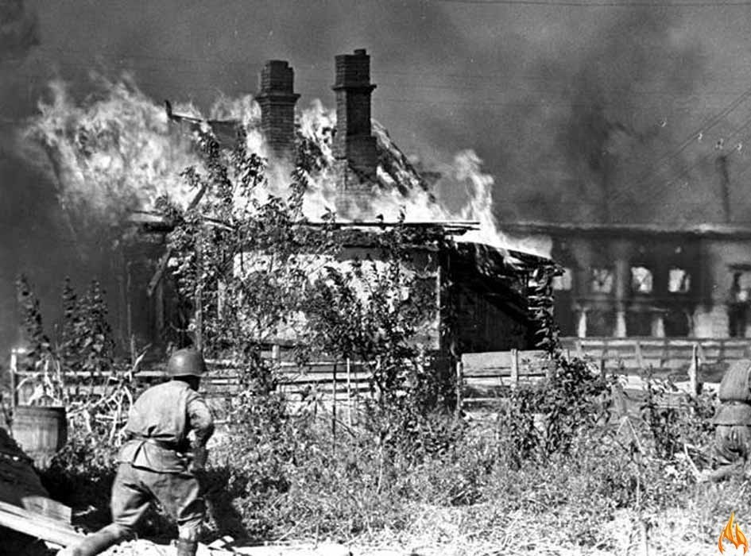

5 июля 1942 года немецкие войска оккупировали Касторное. Семь месяцев они хозяйничали на нашей земле. Несмотря на установленные «новые порядки», население уклонялось от угона в Германию.
Подпольно действовали наши комсомольцы Шура Шмыкова, Наташа Лемберг, Лена Демидова, Мария Рыкунова. Комсомольцы-патриоты помогали советским бойцам, находящимся в плену, а также собирали необходимые сведения о численности и нахождении немецких частей, артскладов, устраивали диверсии.
Судьба касторенских подпольщиков трагична.
25 января войсками 13-й армии Брянского фронта, 38-й и 40-й армий Воронежского фронта началась битва за освобождение Касторного.
Утром 28 января первыми начали штурм станции Касторная-Курская бойцы 4-го лыжного отряда автоматчиков майора А. П. Завьялова. Железнодорожную линию у станции Лачиново перерезали танкисты 129-й танковой бригады 13-й армии и затем пришли на помощь бойцам 4-го лыжного отряда, выбивавшим фашистов из эшелонов, заполнивших всю станцию, и из забаррикадированного вокзала.
В 4 часа дня в бой включился подошедший 1023 стрелковый полк 307 дивизии. Сопротивление врага было сломлено, и наступающие двинулись к станции Касторная-Восточная. Сюда устремилась 118-я танковая бригада.
Вечером из Андреевки к райцентру через Олымь пробивались стрелковые полки 8-й дивизии 13-й армии, с Успенки – танкисты 180-й танковой бригады и стрелковые дивизии 38-й армии. Они заняли заречную улицу и вступили в упорный бой на берегу Олыми.
С южной стороны к Касторному прибивались танкисты 69-й танковой бригады 4-го танкового корпуса Воронежского фронта, замкнув выход вражеских частей из посёлка.
Улицы райцентра были запружены немецкой техникой, автомашинами.
Воинскими эшелонами с живой силой и техникой, боеприпасами и продовольствием забиты все три станции Касторного.
Фашисты забаррикадировались в домах, подвалах, на крышах жилых и административных зданий.
Но как только наступил рассвет, ранним утром 29 января танки со всех четырёх сторон ринулись в райцентр. Сопротивление немецких частей было подавлено. Над зданием райисполкома взвился красный флаг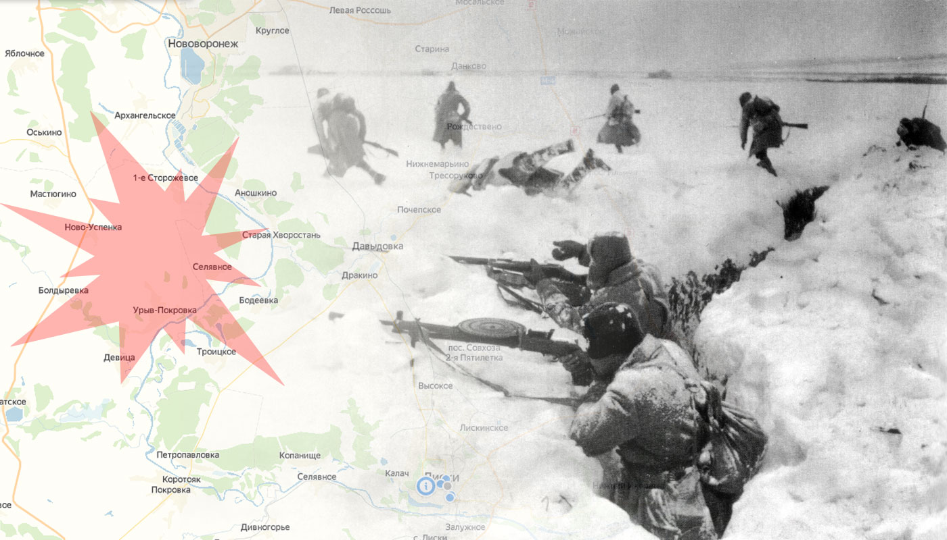.
Сопротивление немецких частей было подавлено. Над зданием райисполкома взвился красный флаг В должность коменданта Касторного вступил командир 8-й стрелковой дивизии полковник Иван Иванович Иванов.
В ходе Воронежско-Касторенской операции было окружено и уничтожено 11 немецких и венгерских дивизий.
На территории Касторного только убитыми противник потерял до 17 тысяч человек.
В качестве трофеев нашими войсками взято 143 танка, 516 орудий, 149 миномётов, 589 пулемётов, 12 тысяч автоматов, 2360 автомашин и 32 воинских эшелона.
За успешное проведение боевых операций в Касторном 69-я танковая бригада стала именоваться 21-й гвардейской, а её 4-й танковый корпус – 5-м гвардейским.
721-й истребительный авиаполк получил название Касторенский. (Просмотр видеоролика « Освобождение Касторного 28 .01.43 года»-документальная хроника.
Сопротивление немецких частей было подавлено. Над зданием райисполкома взвился красный флаг Сопротивление немецких частей было подавлено. Над зданием райисполкома взвился красный флаг
В нас память не сотрётся никогда.
Мы не забудем разрушенья эти
И оккупации проклятые года.
Нас посылали рыть окопы
И молотить для Гитлера зерно.
Сапог фашиста по родной земле протопал,
Но мы в победу верили давно.
И доказала битва под Москвою,
Что начался фашистской армии закат.
Народы мира заслонив собою,
Не повернув историю назад,
Войска Воронежского фронта
Зимой суровою пришли –
И засиял до горизонта
Свободы луч касторенской земли.
Здесь наша Родина, поля просторные…
И Левитана бас родной:
«Наши войска вошли в Касторное!»
Мы гордо слушали с тобой. 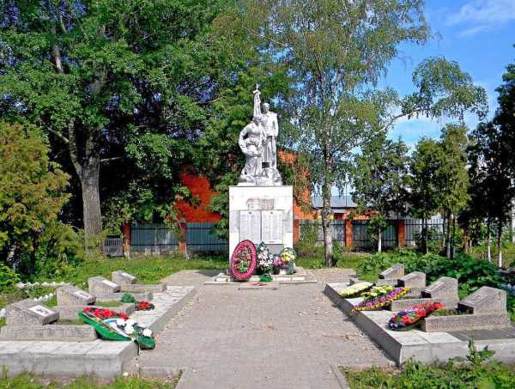
Всем погибшим в боях за Касторное на Братском кладбище в центре нашего посёлка воздвигнут памятник. Здесь всегда цветы, горит вечный огонь. 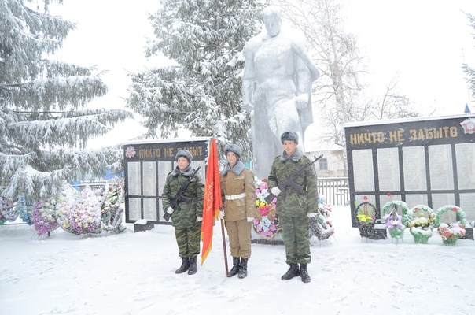
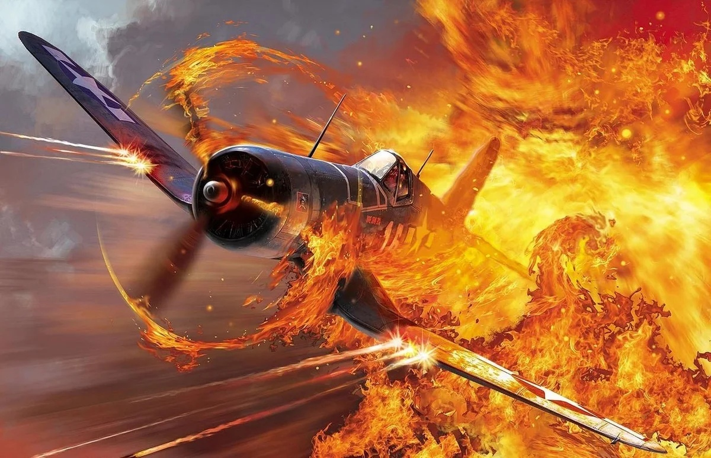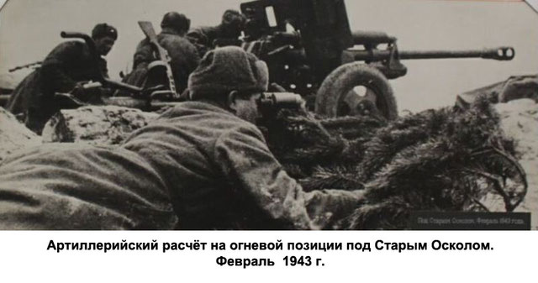
Минута молчания.
В боях за Касторное солдаты нашли пионерское знамя и с ним дошли до Кёнигсберга. Позже знамя вернули в Касторенскую СОШ №1. Оно до сих пор хранится в нашем школьном музее. ( Просмотр видеоролика)
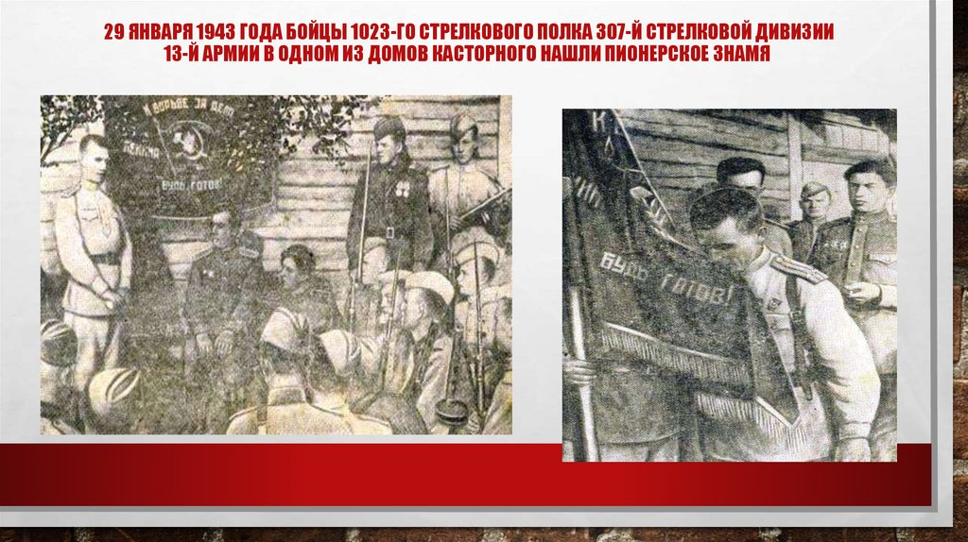
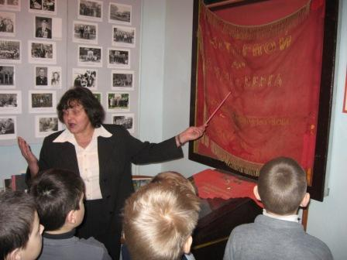

А сейчас, мы идём в наш школьный музей.
(Повторим правила поведения в музее).


